Выполнение лабораторной работы 1:
- Установка java JDK21 в терминале WSL и загрузка фреймворка spark.
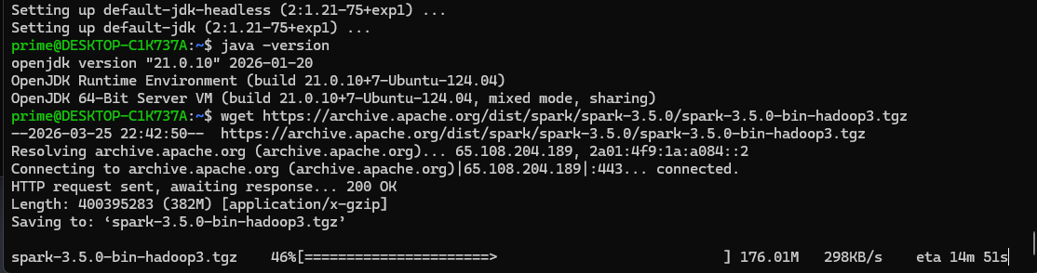
- Распаковка в системную директорию opt:
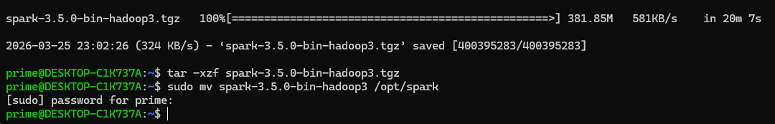
- 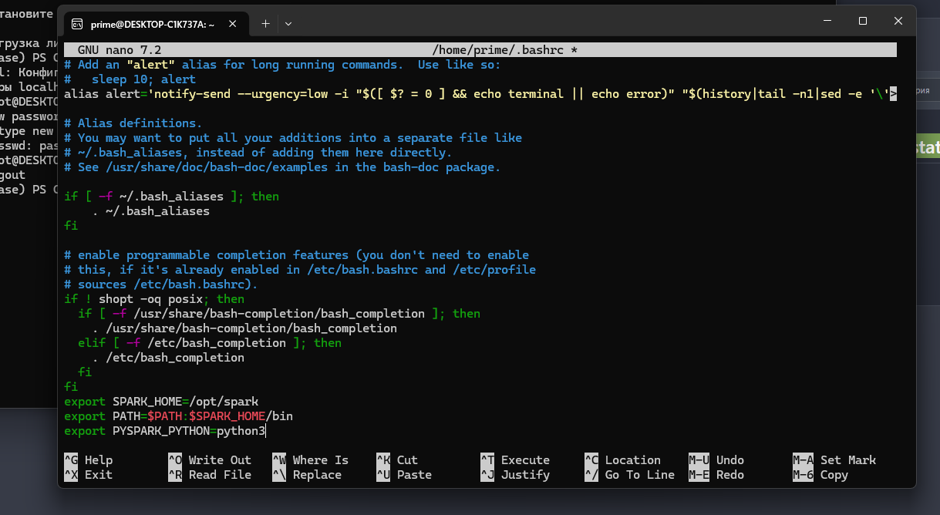
- Запуск spark после настройки в 3 пункте путей к нему (bashrc):
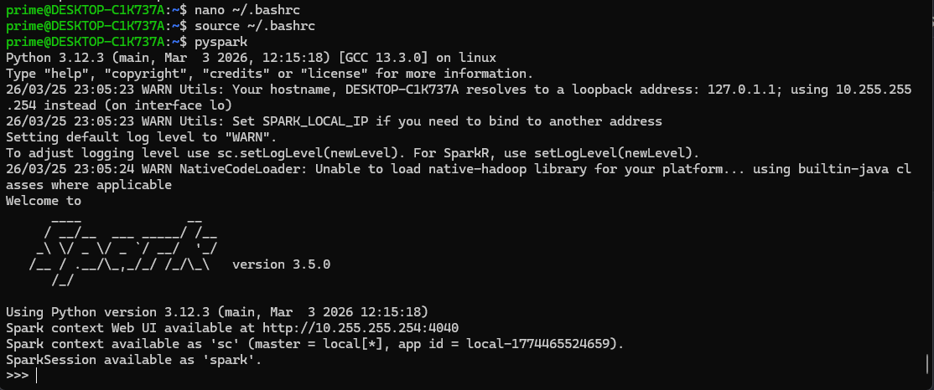
- Выполнение заданий 1, 2, 4 и 5: 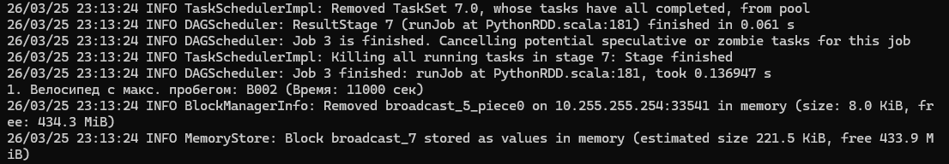
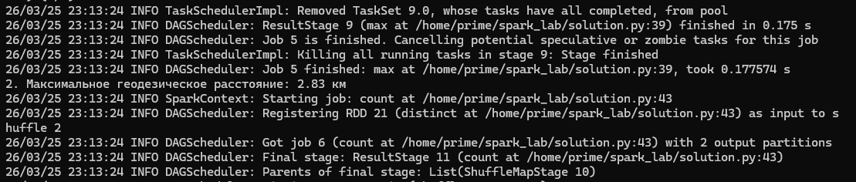
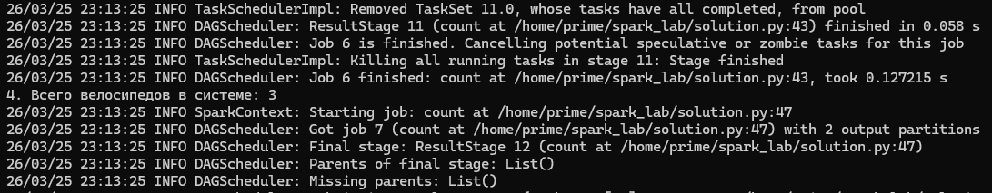
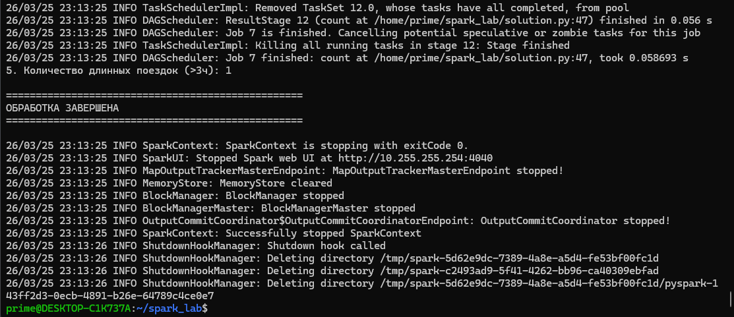
- Демонстрация через лямбда-выражение топ 10 номеров такси с поездками:
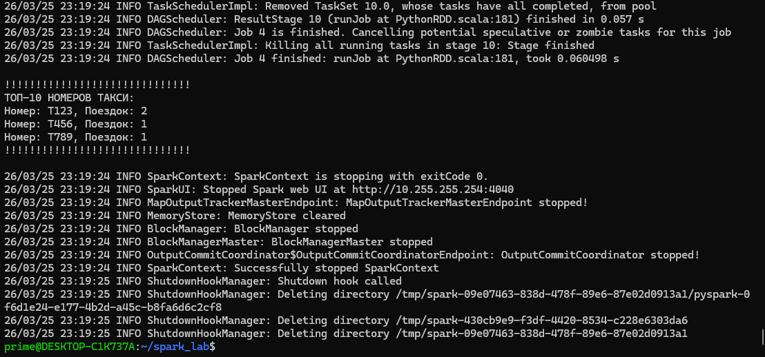
- Реализация задания 3 – отображение максимального времени пробега через станции (на тестовых данных):
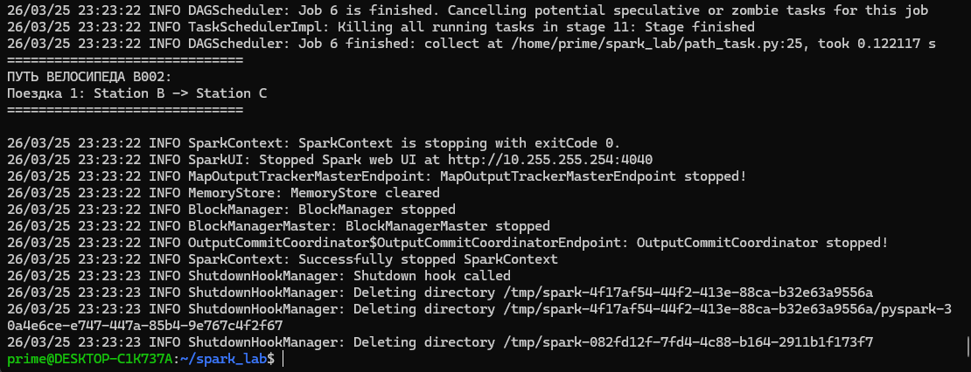
- Сохраню для удобства токен (я осознаю все последствия утечки environment среды): "C:\Users\PRIME\Desktop\SSH T-bank\access_token.txt"

